Tsakiridis Devices希腊神曲胆机

Artemis Ultra狩猎女神Ultra 后级
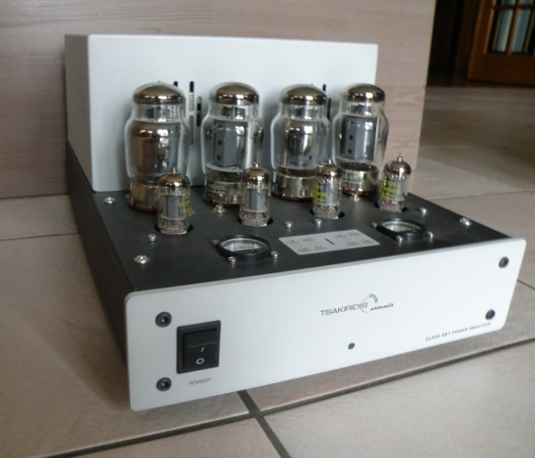

如果你认为音乐性是音响中最重要的，Artemis“狩猎女神”就是你所需要的。
狩猎女神是一台具有高音乐性能的后级，给你带来数小时的愉快时光，聆听最喜爱的音乐。
Artemis Ultra“狩猎女神Ultra”是Artemis升级版，采用KT120功率管。

特征 :
- Artemis Ultra狩猎女神Ultra后级，2 x 70 W，(4 只 KT120，4 只 12AT7)
- 单机箱，双单声道结构
- 三极、五极模式可切换
- 反馈量可切换（6dB / 9dB）
- 匹配的输入和输出电子管
- Mundorf evo信号电容器
- 瓷管底座
- 具有独立信号和电源路径的双面打印电路
- 手工制作的多层线性输出变压器
- WBT-0703 nextgen音箱线端子

